Министерство цифрового развития, связи и массовых коммуникаций Российской Федерации

Федеральное государственное бюджетное образовательное учреждение высшего образования

«Сибирский государственный университет телекоммуникаций и информатики»

(СибГУТИ)

Институт информатики и вычислительной техники

09.03.01 "Информатика и вычислительная техника"

профиль "Программное обеспечение средств вычислительной техники и автоматизированных систем"

**Контрольная работа**

по дисциплине «Программирование»

Выполнил:

Студент гр. ИП-213 _____________/Мамарасулов А. Г. /

ФИО студента

«25» декабря 2022 г.

Проверил:

Ассистент кафедры ПМиК _____________/Агалаков А. А./

ФИО преподавателя

«__» _____________ 2023 г. Оценка _________________

Новосибирск 2023

# Оглавление

Оглавление 2

Задание 3

Ход работы 3

Вывод 6

Литература 7

# 

# Задание

Вариант 1:

1. Сформировать на экране меню, состоящее из следующих пунктов:

|  |
| --- |
| 1. Свободное движение объекта |
| 2. Движение объекта с помощью клавиатуры |
| 3. Выход из программы |

2. В соответствии с вариантом выбрать тип объекта и движения и реализовать пункты меню в виде подпрограмм.

Движение по диагоналям экрана. Переход с одной диагонали на другую производится в центре экрана.

Вариант движения объекта с помощью клавиатуры: управление клавишами с цифрами 4, 6, 8, 2.

Вид графического объекта:

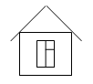

# Ход работы

Для выполнения контрольной работы были реализованы следующие функции:

1. initwindow(x,y)
2. gotoxy(int x, int y)
3. settextcolor()
4. circle (int x, int y, int radius)
5. line(int x1, int y1, int x2, int y2)
6. closegraph()

**Функция 1**

Функция initwindow открывает дополнительное окно, в котором можно рисовать. В скобках нужно указать ширину и высоту этого окна в пикселях.

**Функция 2**

Помещает курсор текстового экрана в точку с координатами х,у. Если хотя бы одна из координат недействительна, то никаких действий не выполняется.

**Функция 3**

Устанавливает цвет текста.

**Функция 4**

Принимает на вход значения, которые соответствуют координатам центра объекта и радиусу фигуры. Круг является хит-боксом рисунка, который будет перемещаться по экрану с помощью передвижения центра круга.

**Функция 5**

Функция рисует линии из (x1, y1) в (x2, y2). С помощью этих линий мы рисуем нужное изображение внутри круга.

**Функция 6**

Деактивирует графическое окружение, что включает в себя возврат к системе памяти, использовавшейся для графических драйверов и шрифтов.

**Демонстрация работы**

Движение с изменяющимся углом с отражением от границ экрана.( вариант №5).

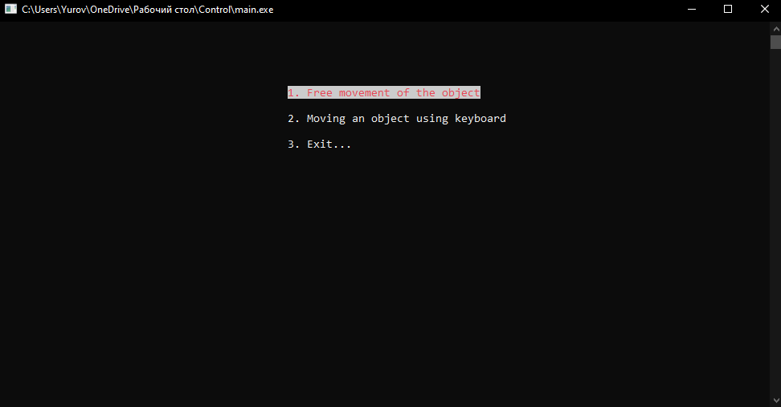

При запуске открывается окно меню, в котором мы выберем пункт движения без нажатия клавиш. (по варианту движения №5).

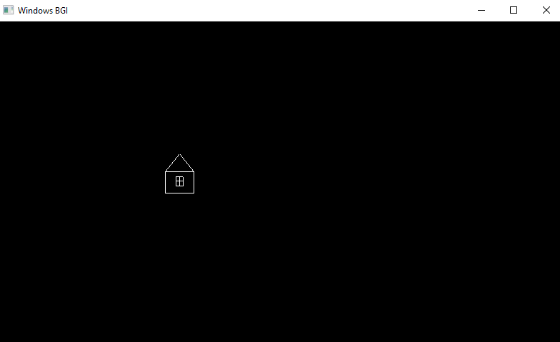

**Движение объекта с помощью клавиатуры**

Свободное движение, после выбора пункта 2, открывается окно, в котором объект перемещается с помощью нажатия клавиш (по варианту движения №1).

Нажимая клавиши (←(0,75), →(0,77), ↑(0,72), ↓(0,80).), объект перемещается в окне.

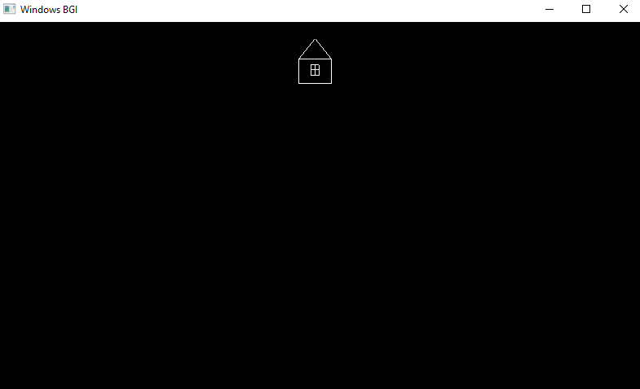

# Вывод

При выполнении данной работы были изучены базовые графические функции. Также, была реализована программа, в которой пользователь может выбрать ход программы, и в которой описаны функции для разных видов движения объекта.

# Литература

Лекции преподавателя Перцева И.В.

Методические материалы из лабораторных работ по программированию.

**Приложение**

#include <iostream>

#include <time.h>

#include <conio.h>

#include <graphics.h>

#include "altconio.h"

void DrawBoat(int colorFigure, int x, int y, int color){ // ?????? ?????

setfillstyle(1,color);

setcolor(0);

circle(x, y, 50);

setcolor(colorFigure);

line(x,y,x+20,y);

line(x+20,y,x+20,y+30);

line(x+20,y+30,x-20,y+30);

line(x-20,y+30,x-20,y);

line(x-20,y,x+20,y);

line(x+20,y,x,y-25);

line(x-20,y,x,y-25);

line(x-5,y+7,x+5,y+7);

line(x-5,y+7,x-5,y+20);

line(x-5,y+20,x+5,y+20);

line(x+5,y+20,x+5,y+7);

line(x,y+7,x,y+20);

line(x-5,y+13,x+5,y+13);

}

int main(int argc, char** argv) {

// ???????????? ????

int key, i, n;

for(i = 1; i <= 3; i++){ // ????????? ????

gotoxy(45,(i*2)+3); // ????????? ??????? ???????

switch(i){ // ??????? ?????? ? ???????

case 1:{

printf("1. Free movement of the object");

break;

}

case 2:{

printf("2. Moving an object using keyboard");

break;

}

case 3:{

printf("3. Exit...");

break;

}

}

}

// ?????? ????? ? ????.

while(key != 13){ // 13 - Enter

key = _getch();

gotoxy(45,(i*2)+3);

settextcolor(15,0);

switch(i){ // ??????? ?????? ? ???????

case 1:{

printf("1. Free movement of the object");

break;

}

case 2:{

printf("2. Moving an object using keyboard");

break;

}

case 3:{

printf("3. Exit...");

break;

}

}

if (key == 72) i--; // ???? ?? ????

if (key == 80) i++; // ????? ?? ????

if (i > 3) i=1; // ????????? ????

if (i < 1) i=3; // ????????? ????

gotoxy(45,3+i*2); // ?????????? ??????

settextcolor(12,7); // ?????? ??????? ??????

switch(i){ // ??????? ?????? ? ???????

case 1:{

printf("1. Free movement of the object");

break;

}

case 2:{

printf("2. Moving an object using keyboard");

break;

}

case 3:{

printf("3. Exit...");

break;

}

}

}

/*==================================================================================================*/

// ??????????? ??? ?? ?????? ????? ????. (?????? ?? ???????: ?????? ????????? ? ?????? ??????)

switch(i){

case 1:{ // ????????? ????????

initwindow(800,600);

setfillstyle(1,0); // ????? ???????

bar(0, 0, 600, 600); // ???????? ???

int x = 120, y = 350;

while(1){

while(x+30 < 800 && y+30 < 600){// ???????? ?????? ?? ??????

if (kbhit()){

if (getch() == 27){

break;

}

}

DrawBoat(15, x, y, 0);

delay(20);

DrawBoat(0, x, y, 0);

x += 5;

y += 5;

}

while(x-30 > 0){// ???????? ?????? ?? ??????

if (kbhit()){

if (getch() == 27){

break;

}

}

DrawBoat(15, x, y, 0);

delay(20);

DrawBoat(0, x, y, 0);

x -= 5;

y -= 5;

}

while(x+30 < 800 && y+30 < 600){// ???????? ?????? ?? ??????

if (kbhit()){

if (getch() == 27){

break;

}

}

DrawBoat(15, x, y, 0);

delay(20);

DrawBoat(0, x, y, 0);

x += 5;

y += 2;

}

while(x-30 > 0){// ???????? ?????? ?? ??????

if (kbhit()){

if (getch() == 27){

break;

}

}

DrawBoat(15, x, y, 0);

delay(20);

DrawBoat(0, x, y, 0);

x -= 5;

y -= 2;

}

while(x+30 < 800 && y+30 < 600){// ???????? ?????? ?? ??????

if (kbhit()){

if (getch() == 27){

break;

}

}

DrawBoat(15, x, y, 0);

delay(20);

DrawBoat(0, x, y, 0);

x += 5;

}

while(x-30 > 0){// ???????? ?????? ?? ??????

if (kbhit()){

if (getch() == 27){

break;

}

}

DrawBoat(15, x, y, 0);

delay(20);

DrawBoat(0, x, y, 0);

x -= 5;

}

while(x+30 < 800 && y-30 > 0){// ???????? ?????? ?? ??????

if (kbhit()){

if (getch() == 27){

break;

}

}

DrawBoat(15, x, y, 0);

delay(20);

DrawBoat(0, x, y, 0);

x += 5;

y -= 2;

}

while(x-30 > 0){// ???????? ?????? ?? ??????

if (kbhit()){

if (getch() == 27){

break;

}

}

DrawBoat(15, x, y, 0);

delay(20);

DrawBoat(0, x, y, 0);

x -= 5;

y += 2;

}

while(x+30 < 800 && y-30 > 0){// ???????? ?????? ?? ??????

if (kbhit()){

if (getch() == 27){

break;

}

}

DrawBoat(15, x, y, 0);

delay(20);

DrawBoat(0, x, y, 0);

x += 5;

y -= 5;

}

while(x-30 > 0){// ???????? ?????? ?? ??????

if (kbhit()){

if (getch() == 27){

break;

}

}

DrawBoat(15, x, y, 0);

delay(20);

DrawBoat(0, x, y, 0);

x -= 5;

y += 5;

}

}

closegraph();

break;

}

case 2:{ // ???????? ?? ??????????

initwindow(800,600);

setfillstyle(1,0); // ????? ???????

bar(0, 0, 800, 600); // ???????? ???

int x = 400, y = 300;

while(1){

DrawBoat(15, x, y, 0);

int code = getch();

if (code == 27){

break;

}

DrawBoat(0, x, y, 0);

switch(code){

case 75: x-=5; break; // ?????

case 77: x+=5; break; // ??????

case 72: y-=5; break; // ?????

case 80: y+=5; break; // ????

}

}

closegraph();

break;

}

case 3:{ // ????? ?????? ?? ????????? (??????)

return 0;

break;

}

}

}